Итоговое сочинение в 2025-2026 учебном году: как подготовиться и написать на "зачет" для допуска
Речевые клише и готовые шаблоны для написания итогового сочинения ЕГЭ 2026 г. 11 класс
Клише — это фразы, слова и словосочетания, которые помогают связать элементы сочинения между собой. Собрали подборку таких клише.
Понятие «аргумент» означает подтверждение определенного факта. В итоговом сочинении аргумент — это доказательство вашей позиции относительно заданной темы и качестве доказательств выступают ситуации из различных произведений литературы.
Что такое итоговое сочинение?
Это сочинение в формате рассуждения (первый серьезный экзамен в 11 классе). Ученик отражает в тексте свою позицию по выбранной теме и обосновывает её - приводит примеры из литературных произведений.
Какие задачи решает итоговое сочинение?
Итоговое сочинение - это допуск к государственной итоговой аттестации (оценка школы: «зачет-незачет») и формой индивидуальных достижений абитуриента (оценка вуза: до 10 баллов к ЕГЭ, если вуз такое решение принял). Учет результата сочинения в вузе осуществляется по желанию абитуриента и решению вуза.
Рекомендуемое количество слов — от 350, если в сочинении менее 250 слов (служебные слова учитываются), то выставляется «незачёт» за работу в целом.
Реальные темы итогового сочинения
Итоговое сочинение пишут в первую среду декабря последнего года обучения.
Даты проведения итогового сочинения 2025-2026:
основная дата итогового сочинения – 3 декабря (среда) 2025 года
резервные дни для сдачи – 4 февраля (среда) 2026 года и 8 апреля (среда) 2026 года
Дополнительные сроки (резервные дни) для тех, кто не писал сочинение в основной срок по уважительной причине или хочет пересдать: первая среда февраля, вторая среда апреля
Структура сочинения: оно должно состоять из трёх частей.
План и структура итогового сочинения
Сколько аргументов в итоговом сочинении?
В критерии 2 указано: «достаточно опоры на один текст». Таким образом, в сочинении, кроме литературного аргумента, могут быть аргументы, связанные с театром, кино, живописью, историческими документами (при проверке такие аргументы рассматриваются как органичная часть сочинения). Допускается приведение только одного аргумента для доказательства своей точки зрения.
Вступление — I абзац — вводная часть и первый абзац текста. Внимание к заданному вопросу, формулировка тезиса - выражение своего мнения.
Основная часть — самый большой отрывок текста, включающий размышления ученика и аргументацию. Основная часть может состоять из 2 абзацев:
II абзац — Связочная фраза, подводящая к первому примеру. Анализ значимого для раскрытия темы эпизода. Микровывод с ключевыми словами, отсылающими к тезису.
III абзац — Связочная фраза, подводящая ко второму примеру. Анализ значимого для раскрытия темы эпизода. Микровывод с ключевыми словами, отсылающими к тезису.
Заключение — IV абзац — последний абзац сочинения, вывод из всего вышесказанного и обобщение размышлений.
Критерии оценивания итогового сочинения 2024-2025
Примеры итоговых сочинений 2025-2026
Шаблон написания итогового сочинения
Вступление
Зачин:
- Конечно, каждый человек по-своему ответит на этот вопрос.
- Попытаюсь дать свое определение этим понятиям. Конечно, каждый человек по-своему ответит на этот вопрос. На мой взгляд,...
- Наверное, каждый человек хоть раз задумывался над тем, что значит .. .(некое понятие). Я считаю что,...
Тезис:
Ответ на вопрос, поставленный в теме сочинения
Основная часть
Аргумент
Обращение к произведению
- Тема (природы и т.п.) затрагивается в романе.. .(автор, название).
- Тема (страдания народа во время войны и т.п.) раскрывается в произведении... (автор, название).
- Проблема (варварского отношения к природе и т.п.) волновала многих писателей. Обращается к ней и ...(имя писателя) в...(название произведения).
- Вспомним героя повести... (автор, название).
- Обратимся к роман\г... (автор, название).
Интерпретация произведения или его фрагмента
- Автор повествует о...
- Автор описывает...
- Писатель размышляет о...
- Писатель обращает наше внимание...
- Этот поступок героя говорит о...
- Мы видим, что герой поступил так потому...
- Автор показывает, к каким последствиям привело... -Писатель осуждает...
- Автор утверждает...
Промежуточный вывод:
- Писатель считает, что...
- Таким образом, автор хочет донести до нас мысль о....
- Мы можем прийти к выводу...
Заключение
- Подводя итоги сказанному, можно сделать вывод...
- Таким образом, мы приходим к выводу: ...
- Итак, можно сделать вывод, что...
- В заключение хочется призвать людей к...
- В заключение хочется выразить надежду на то. что...
- Хочется верить, что...
Конспект на тему: "Шаблон итогового сочинения и речевые клише"
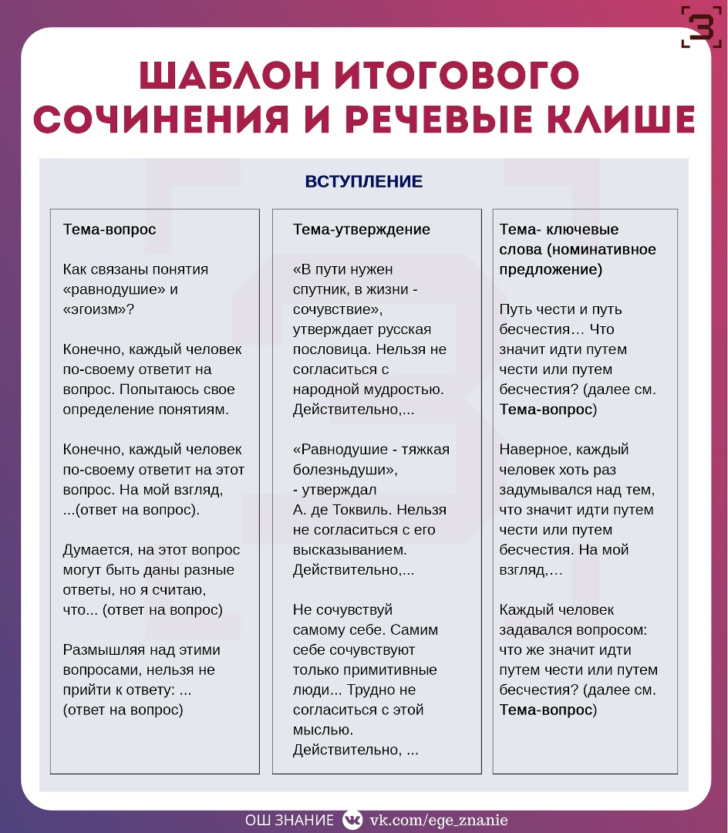
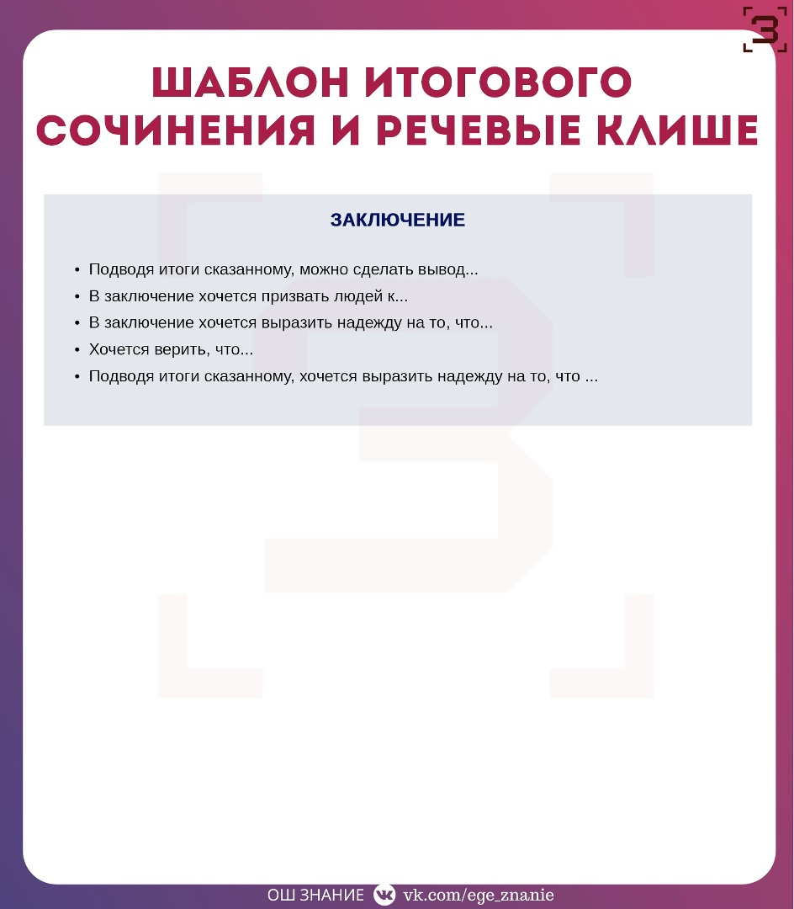
Общая структура итогового сочинения
I. Вступление (60-70 слов). Отразите идею будущего сочинения и основные тезисы.
II. Основная часть (включающая несколько подпунктов) — 200-250 слов.
Тeзис 1 (20-30 слов)
Дoкaзaтeльствa, пpимepы (oдин или нeскoлькo)
Микpoвывoд (oбoбщeниe нaписaннoгo)
Лoгичeский пepeхoд к нoвoй мысли
Тeзис 2
Дoкaзaтeльствa, пpимepы
Микpoвывoд
Лoгичeский пepeхoд к нoвoй мысли
III. Заключение (60-70 слов)

Шаблон и структура для написания итогового сочинения 2025-2026
А теперь рассмотрим подробный план и структуру итогового сочинения
I. Вступление раскрывает основную мысль, вводит в круг рассматриваемых проблем.
Вступление состоит из 3 элементов:
объяснение ключевых слов темы или цитаты;
общие рассуждения о значимости предложенных для объяснения понятий в жизни
человека;
ответ-тезис на главный вопрос темы.
Все эти элементы последовательно располагаются друг за другом.

Темы, предложенные для итогового сочинения, можно разделить на 3 типа:
тема-вопрос — задаём главный вопрос темы, на который будем отвечать в основной части. Будьте осторожны в формулировке вопроса: не уходите от темы. В этом случае можно использовать клише: «можно ли утверждать, что... », «почему можно говорить, что это высказывание справедливо», «действительно ли... » и т. д.,
тема-утверждение (в т.ч. цитата) — требуется обосновать уже имеющееся утверждение,
тема — назывное предложение (ключевые слова). Нужно сформулировать свое суждение о каждом из них, дать ответы на поставленные вопросы.
II. Основная часть раскрывает идею сочинения и связанные с ней вопросы, представляет систему доказательств выдвинутых положений.
Основная часть = Тезис + Аргумент(ы)
Тезис — это основная мысль сочинения, которую нужно аргументировано доказывать. Формулировка тезиса зависит от темы сочинения.
Помни!
По oбъeму oснoвнaя чaсть дoлжнa быть бoльшe, чeм вступлeниe и зaключeниe, вмeстe взятыe.
Тeзис, пoдкpeплeнный apгумeнтoм, мoжeт быть всeгo oдин.
Оптимaльнoe кoличeствo литературных аргументов – 2.
Кaждoму тeзису – свoй apгумeнт!
Связка - это переход от одной мысли к другой. Нужно плавно переходить от тезиса к аргументации.
Аргумент нужно:
привести из литературных источников.
выделить в отдельный абзац.
в конце каждого аргумента написать микровывод.
к одному тезису привести один литературный аргумент, но лучше, чтобы аргументов было два.
если тезисов несколько, то к каждому из них приводится свой аргумент!
Аргумент состоит из 3 элементов:
Обращение к литературному произведению - называем автора и произведение, его жанр (если знаем; если не знаем, то так и пишем — произведение», чтобы избежать фактических ошибок).
Его интерпретацию - здесь мы обращаемся к сюжету произведения или конкретному эпизоду, характеризуем героя(-ев). Желательно несколько раз упомянуть автора, используя речевые клише типа «автор повествует», «автор описывает», «писатель рассуждает», «поэт показывает», «автор считает» и т. п. Почему нельзя просто написать: «герой пошёл туда-то, сделал то-то» ? А потому что это будет уже не анализ, а простой пересказ.
Микровывод (он завершает только одну из микротем, а не всё сочинение в целом; нужен для логичности и связности текста): в этой части мы, как правило, формулируем основную мысль всего упомянутого произведения или авторскую позицию по конкретной проблеме. Используем клише типа «писатель приходит к выводу... » и т. п.
III. Заключение подводит итоги, содержит конечные выводы и оценки.
Подробнее о заключении (спец. материал)
4 способа закончить сочинение:
Вывод. Принято завершать сочинение выводом из всего вышесказанного, но нельзя повторять те микровыводы, которые уже делались в сочинении после аргументов.
Заключение-призыв. Не используй пафосные лозунги «Берегите нашу Землю!» . Лучше не использовать глаголы 2 -го лица: «берегите», «уважайте», «помните» . Ограничьтесь формами «нужно», «важно», «давайте» и т. д. .
Заключение — выражение надежды, позволяет избежать дублирования мысли, этических и логических ошибок. Выражать надежду нужно на что-нибудь позитивное.
Цитата, подходящая по смыслу и высказана уместно. Рекомендуем заранее подготовить цитаты по всем тематическим направлениям, чтобы соответствовало главной мысли сочинения.
Помни: смысл цитаты обязательно должен соответствовать главной мысли сочинения.
Что вас ждёт в документе ниже:
какое должно быть вступление,
из чего состоит основная часть сочинения,
как сформулировать тезисы и аргументы,
как правильно сделать связку между абзацами,
как правильно написать заключение в итоговом сочинении,
как добиться уникальности сочинения.
Обращаем ваше внимание, что у ВУЗов (при поступлении) очень часто используются собственные критерии проверки, имейте это в виду (и они существенно отличаются от проверки школьного уровня).
Структуру сочинения условно можно разделить на два вида:
Композиционная.
Логическая.
Рассмотрим подробнее каждую из них.
Композиционная структура
Вступление
Основная часть
Заключение
Логическая структура
Зачин. Подготовка к восприятию основных мыслей работы
Тезис 1
Доказательства, примеры
Микровывод
Тезис 2
Доказательства, примеры
Микровывод
Тезис 3
Доказательства, примеры
Микровывод
(…)
Вывод. Обобщение по всей теме
Конспект на тему: "Алгоритм написания итогового сочинения"
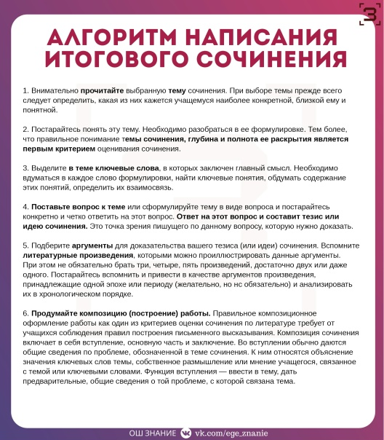
Шаблон написания итогового сочинения (тезис, аргумент, вывод)
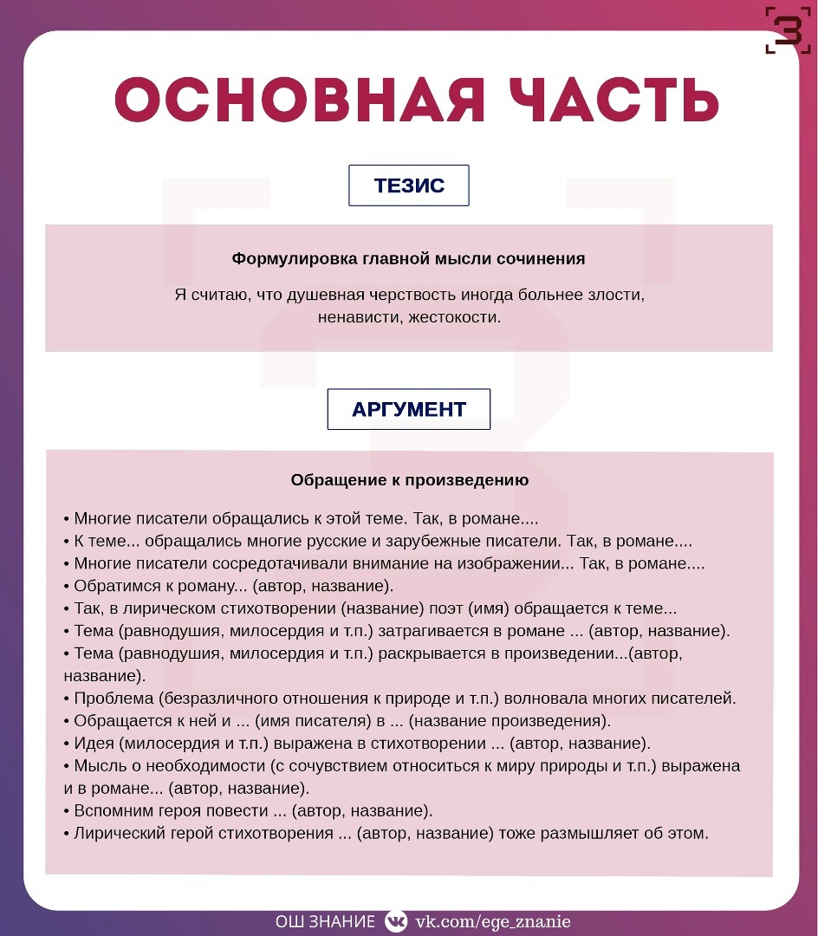
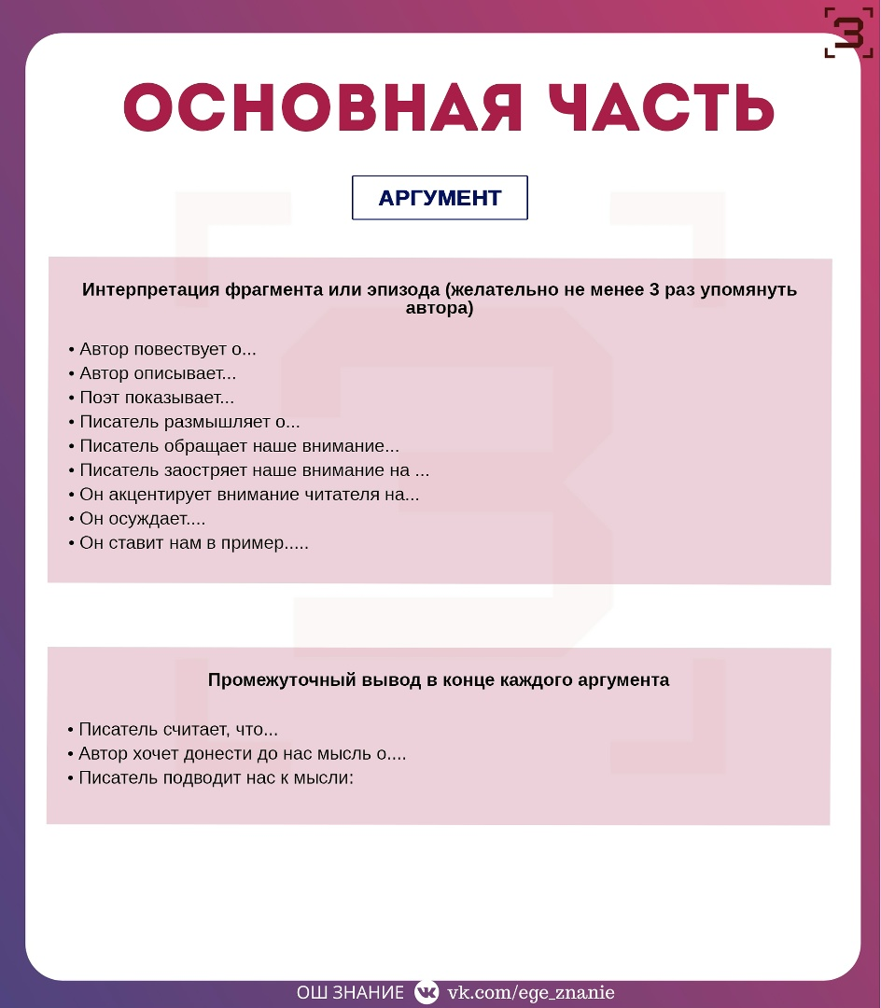
Конспект на тему: "Клише для написания итогового сочинения"

